**이 력 서**

**[지원분야 :** 빅데이터 분석 / 신입**]**

**개인신상**

성 명 : 김설웅 (한자:金卨雄 영문:Seol-Woong, Kim)

생년월일 : 1993년 01월 16일 (만 28세)

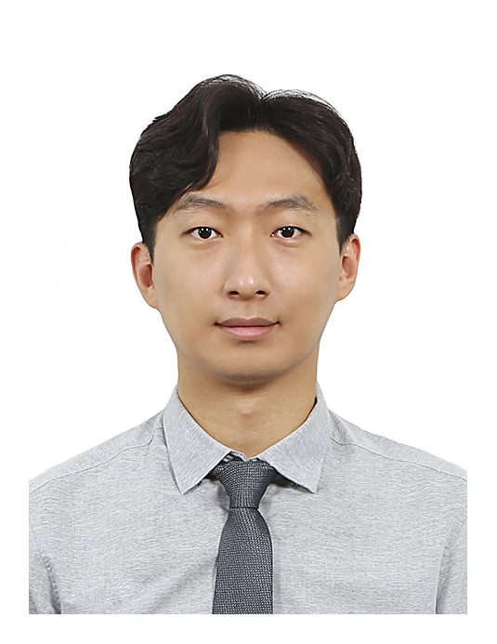

주 소 : 경기도 고양시 일산동구 백석동

집 전 화 : X

핸 드 폰 : 010-6724-0151

이 메 일 : swkim116@naver.com

장애여부 : X

보훈여부 : X

**학력사항**

2011.03 ~ 2017.02 한서 대학교 **항공소프트웨어**학과 졸업 (3.3 / 4.5점 만점)

2008.03 ~ 2011.02 백마 고등학교 졸업

**자격사항**

정보처리기사 [한국산업인력공단] 2019. 08

MOS Master 2007 [Microsoft] 2015.05

자동차운전면허 2종 보통 [서울지방경찰청] 2012. 08

SQLD 개발자 [한국데이터베이스진흥센터] 2021. 06

데이터분석 준전문가(ADSP) [한국데이터베이스진흥센터] (21.09/24일 발표예정)

**병역사항**

육군(항공) 병장 만기 전역 2013.02 ~ 2014.11

**교육 및 연수사항**

파이썬, R을 활용한 빅데이터 시각화 구현 더조은컴퓨터학원 / 21.05.10 ~ 21.9.28(840시간)

웹 퍼블리셔 종합반 (반응형 웹) 더조은컴퓨터학원 / 2017.02 ~ 2017.07 (6개월)

해외연수(미국) 한서대학교 / 2015.12 ~ 2016.03 (3개월)

해외연수(캐나다) 개인지출 / 2020.02 ~ 2020.04 (2개월)

**사용가능 기술 요약 :** [**https://github.com/Gray116/YWNA**](https://github.com/Gray116/YWNA) **(깃허브 주소)**

language : JAVA, R, Python

database : Oracle, MySQL

framework : Django

ecosystem : Hadoop, Hortonworks

tool : Eclipse, VisualStudio, pycharm

web : HTML, CSS, JavaScript, jQuery

OS : windows, linux(Cent OS, ubuntu)

Hadoop : Hadoop

**프로젝트 수행사항 (상세사항은 프로젝트 포트폴리오 참조)**

**개별프로젝트명(git주소)** 더조은컴퓨터학원 / 2021.8.26 ~ 9.1(1주)

- XX 데이터 활용한 지역별 시간별 추이에 따른 부동산 변화 분석

- (본인이 어필하고 싶은 부분 짧게 기재)

**팀 프로젝트 수행(git주소)** 더조은컴퓨터학원 / 2021.9.10 ~ 28(2주)

- XX 복지시설 향상을 위한 빅데이터 분석 시각화 구현

- (Django 구현 등 본인이 어필하고 싶은 부분 짧게 기재)

**경력사항(인턴 및 아르바이트 포함)**

**일산 MBC 방송출연 보조(아르바이트)** **MBC / 2011.01 ~ 2011.03**

- 방송 카메라팀의 보조를 담당했습니다.

- 신속하고 빠른 지원으로 신뢰성을 얻음

**대학교 앞 술집 서빙 (아르바이트)**

- 테이블 서빙 및 주방지원

- 꼼꼼하고 좋은 서비스능력을 기를 수 있었습니다.

**Microsot Korea에서 IT서비스 지원 (정규직) 현암정보시스템 / 2017.08 ~ 2019.12**

- 사내 IT관련 서비스 / 회의지원 / 직원교육

- 커뮤니케이션과 사회생활 하는 법을 배울 수 있었습니다.

**봉사활동**

시흥시 장애인복지관 봉사활동 참여 2016.08 ~ 2016.09

- 민속촌 체험프로그램 참여 및 심리, 정서 지원

**대내외활동**

SEOUL 100k 서울시 / 2019.10

* 10km : 완주

GLOBAL 6K FOR WATER 고양시 / 2019.11

* 페이서 역할로 6km 지원

**어학능력**

자격명 : TOEIC 등 급(점수) : 775 취득일 : 2019.09

**교육이수 및 기술내역서**

|  |  |
| --- | --- |
| 교육 과정명 | **파이썬, R 을 활용한 빅데이터 시각화 구현** |
| 교육기간 | **2021. 05. 10. ~ 2021. 09. 28** (5개월, 840시간) |

|  |  |  |
| --- | --- | --- |
| 교과목 | 교육일정 | 이수 기술 |
| Java | 3주 | * 프로그래밍 전반 기초 문법(변수, 제어문, 배열, 연산자) * OOP (클래스, 상속, 추상클래스, 인터페이스) * 패턴, API, 예외처리, 컬렉션, I/O 스트림, 쓰레드 * GUI(AWT&Swing 이벤트 처리), JDBC |
| Database | 2주 | * 데이터베이스 개념과 이해, Oracle 및 MySQL, DBMS 권한제어 * DML, DDL, DCL, 단일행 함수, 그룹함수, 서브쿼리, Top-N 구문 |
| 웹표준 | 2주 | * HTML5, CSS, CSS3, 반응형 웹 * JavaScript, JQuery, Ajax, bootstrap 5.0 |
| R | 3주 | * R 언어 기초 문법, 데이터 종류 및 구조 * 데이터 전처리, 데이터 처리 성능 향상, 데이터 베이스 이용 * 데이터 시각화, 마크다운 * 텍스트 마이닝(KoNLP), 정적 & 동적 웹크롤링, 지도 시각화 * 통계적 기법 : 통계처리에 대한 해석, 회귀분석, 군집화, 분산분석 |
| Python | 7주 | * Python 기본 문법, 자료형과 데이터 구조, 함수, * 모듈 패키지 제작 및 사용, OOP(클래스, 상속), 예외처리 * 파일 I/O, DB 연동, Numpy 배열, Pandas 라이브러리 * 공공데이터를 이용한 빅데이터 분석(부동산, 상가정보) * 웹데이터 수집, 자연어 처리(NLTK, KoNLPy) * 머신러닝 & 딥러닝 : tensorflow v1과 tensorflow v2. DNN, CNN, RNN, LSTM * 통계적 기법 : 가설설정, 통계처리에 대한 해석, 상관분석, 회귀분석, 군집화, 로지스틱회귀분석, 분류분석 * Django 웹프로그래밍 |
| 빅데이터 기술 | 1주 | * 리눅스 기초 * 빅데이터 처리 시스템 개요 및 처리 인프라 S/W * 하둡 구성, Full 분산 모드 하둡 클러스터, Spark이용 |
| 개별 프로젝트 | 1주 | * [빅데이터를 통한 현대축구의 이해] |
| 팀 프로젝트 | 2주 |  |
| 기타 보유 기술 | 6개월 | 4년전 더조은컴퓨터학원 강남점에서 웹 퍼블리셔 교육 수료 |

**프로젝트 기술 요약서**

**2021.08.26 ~ 2021.09.01 더조은컴퓨터학원 개인 프로젝트 수행**

▶ 프로젝트명 : 현대축구와 빅데이터의 관계

▶ 인 원 : 1명

▶ 언 어, 툴 : Python 3.8.8, Jupyter notebook 6.1.4

▶ 패 키 지 : Tensorflow, Keras, …

▶ 프로젝트소개: **‘**축구공은 둥글다’라는 말처럼 매 경기마다 어떤 결과가 나타날지는 아무도 예측을 할 수 없다. 하지만 팀을 구성하고 있는 선수들의 경기 컨디션과 팀 전술 데이터를 파악할 수 있다면 어느 정도 예측 가능하다. 팀 및 선수들의 과거 데이터를 분석하여 이제 막 시작한 21-22 시즌의 해외축구 리그 예측에 재미를 더하기 위해 이번 프로젝트를 진행하게 되었다.

**2021.09.10 ~ 2021.09.28 더조은컴퓨터학원 팀 프로젝트 수행**

▶ 프로젝트명 : MAC()

▶ 인 원 : 4명

▶ D B M S : SQLite 3

▶ 언 어 : Python, R

▶ 프레임워크 : Jango Framework

▶ 프로젝트소개: 프로젝트명에 대한 간략한 설명을 간단히 작성한다.

작성 시에는 기존에 운영되고 있는 사이트가 있다면 기존 운영되는 사이트에 비해 우리가 개발하는 사이트의 이용 및 접근(UI) 편리성 등을 강조하여 짧게 작성한다.

▶ 본인 역할 : 프로젝트를 진행 시에 본인이 맡은 분야를 나열하고(DB 구현, 회원가입, 게시판

작성 등) 그에 대한 설명을 간략하게 해준다.

1. 소프트웨어 및 DB 설계 : 사용자 모드 및 관리자 모두의 작업분할구조도(WBS), 요구사항분석, use case Daigram, 기능정의서, 데이터 베이스 설계, 전체 설계 정리

2. 메인 페이지 : 메인 페이지 및 해당 사이트에서 이용할 header 및 footer 부분 디자인, 메인화면디자인 구현

3. 고객게시판 작성 : 고객게시판 글 작성, 답글작성, 수정, 삭제 등 가능. 삭제시 논리적 삭제

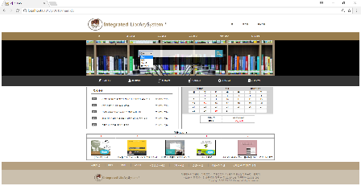 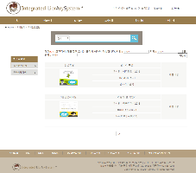 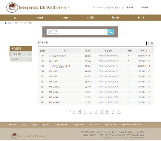 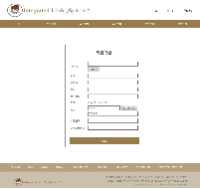 

**개인 프로젝트 포트폴리오**

|  |  |  |
| --- | --- | --- |
| **프로젝트명** | | **현대축구와 빅데이터** |
| **참여인원** | | **1명** |
| **기간** | | **2021.08.26 ~ 2021.09.01** |
| **개발환경** | **OS** | **Windows 10 Pro** |
| **Language** | **Python 3. 8. 8** |
| **Tool** | **Anaconda Jupyter Notebook** |
| **Open Source** | **Tensorflow 2. 4. 1, Keras, …** |

|  |  |
| --- | --- |
| **▶ 프로젝트 설명** | * - gtigub Address – <https://github.com/xxx/xxx> * - 주제 : * - 목적 : |

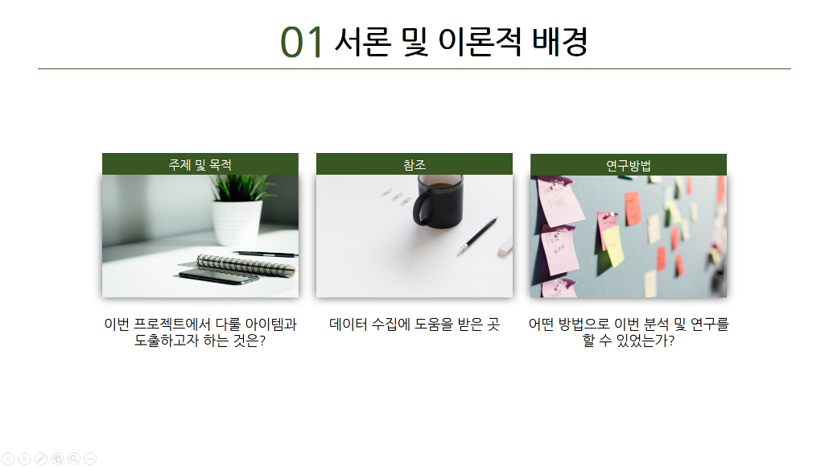

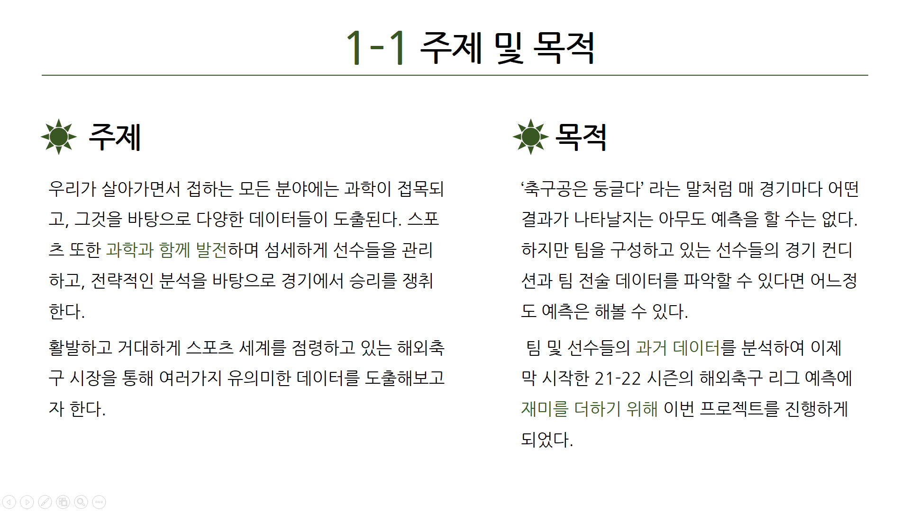

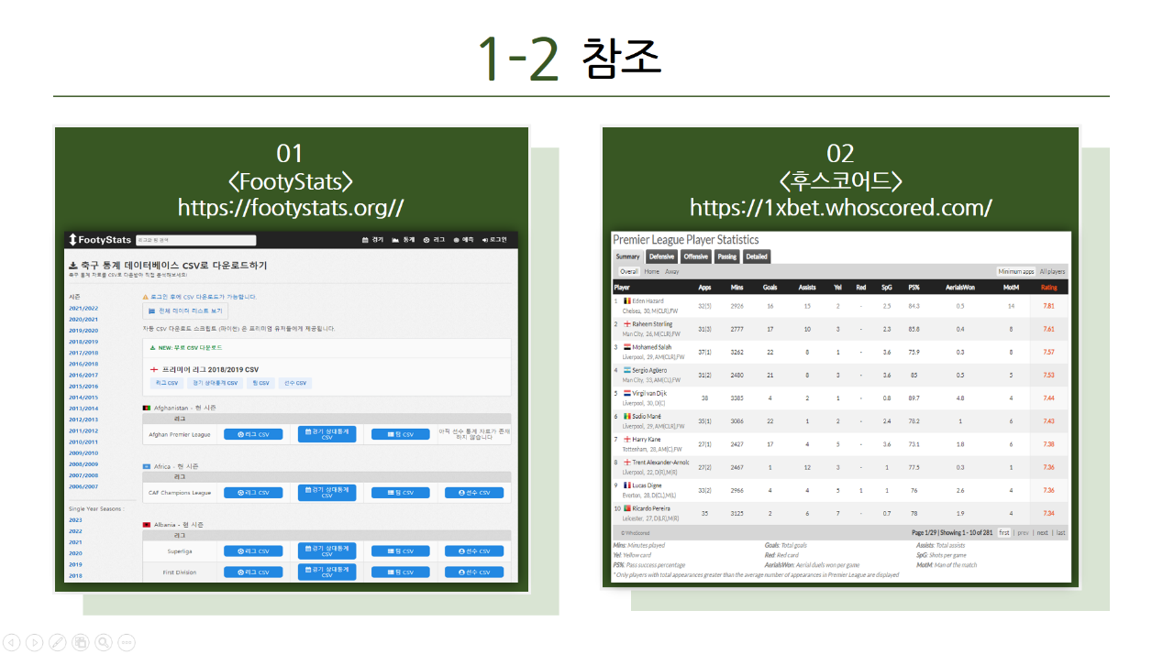

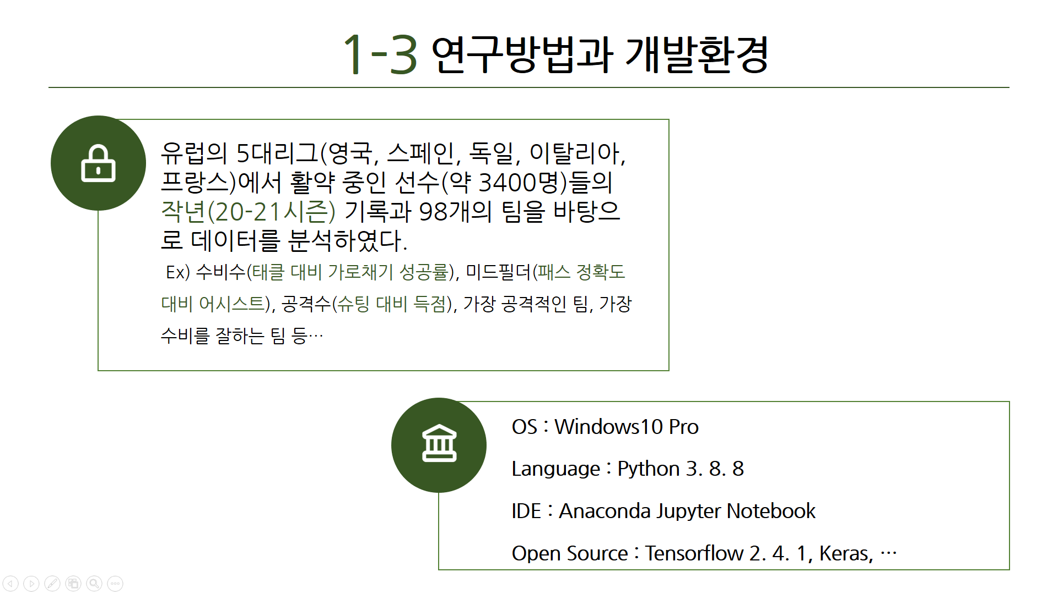

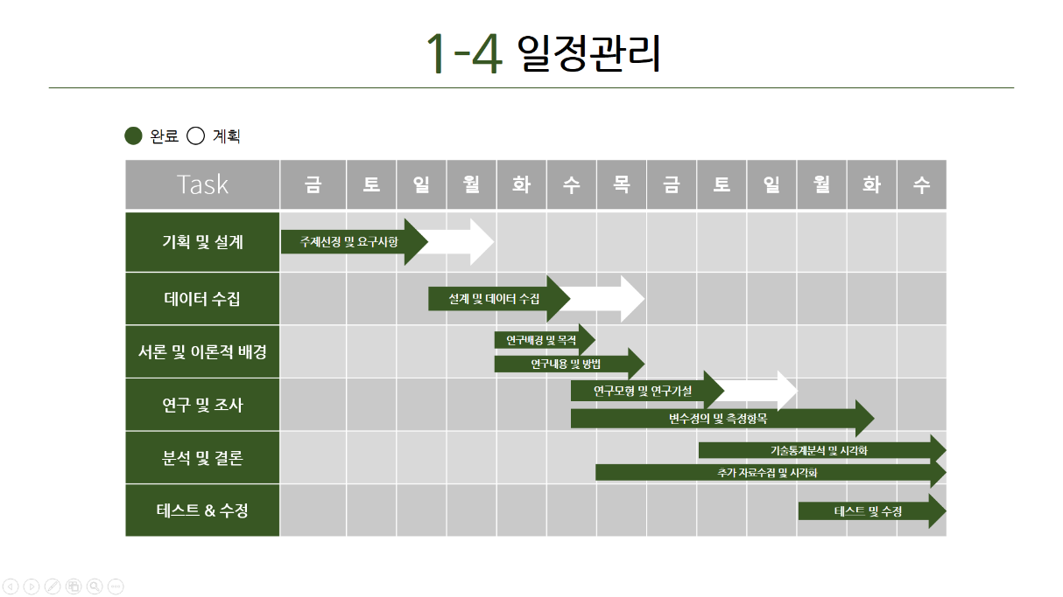

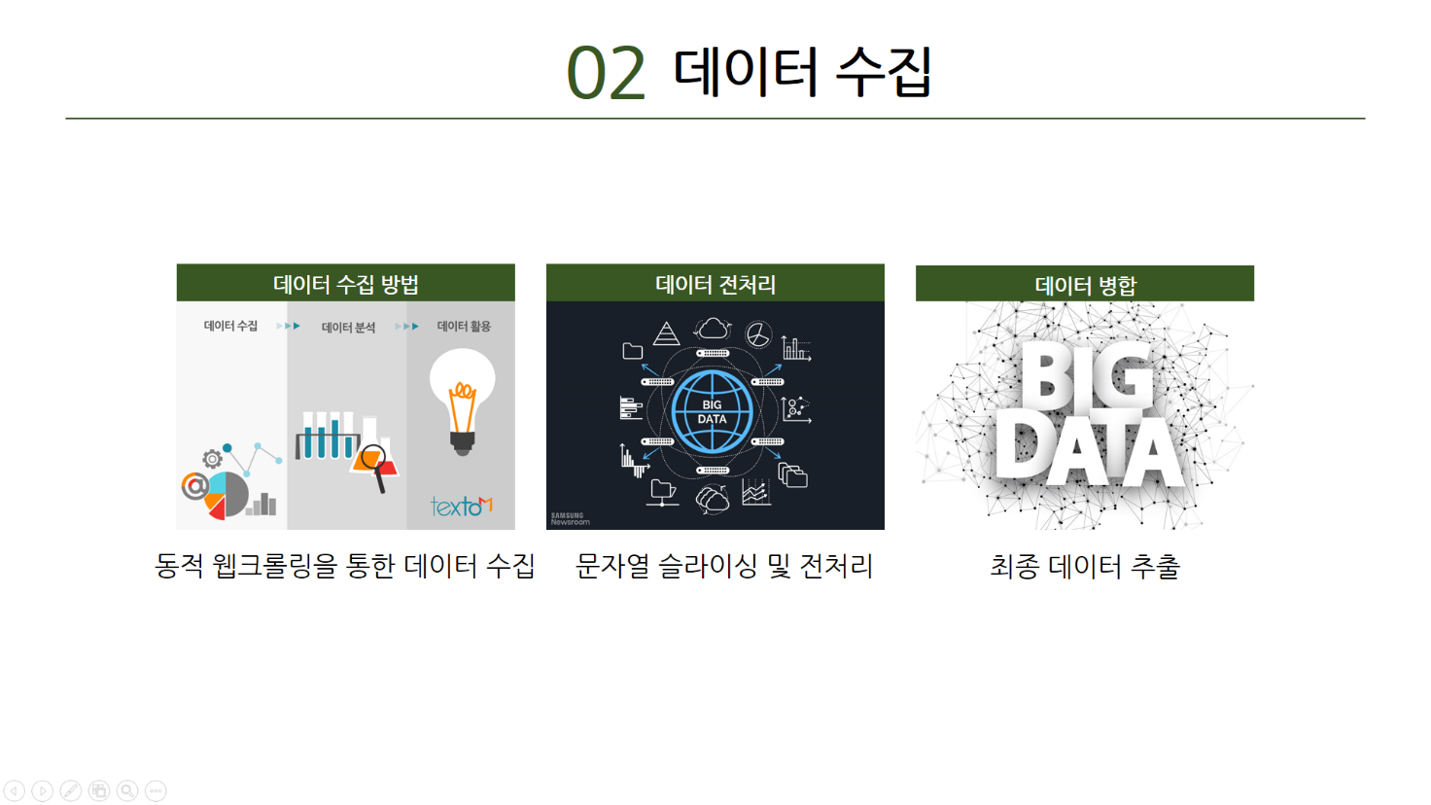

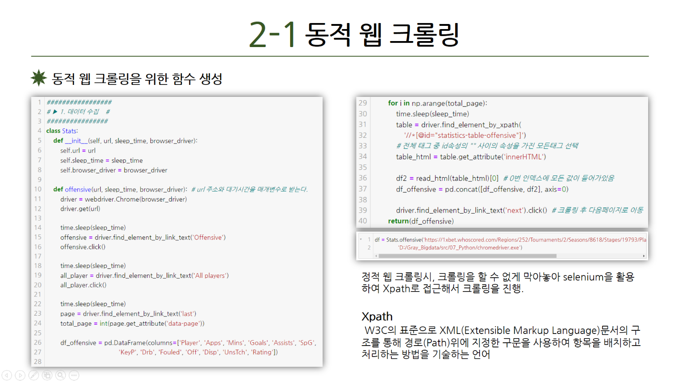

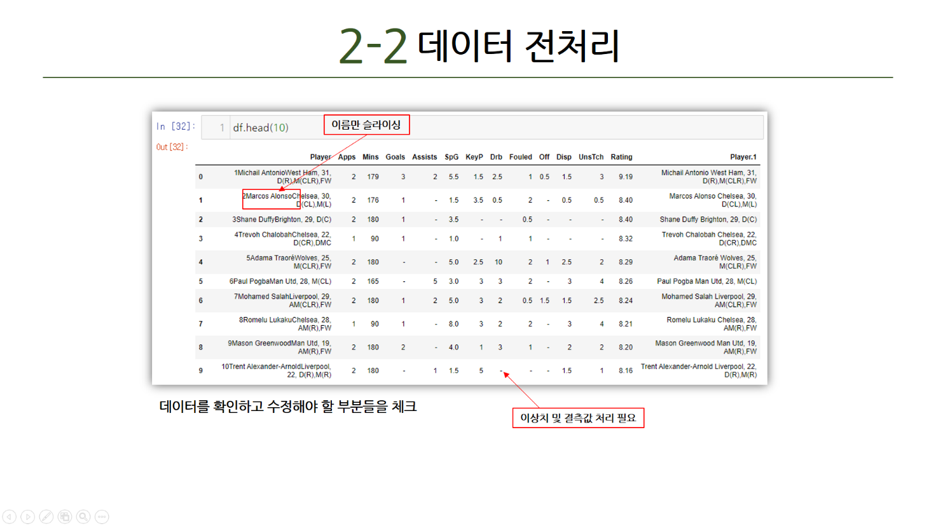

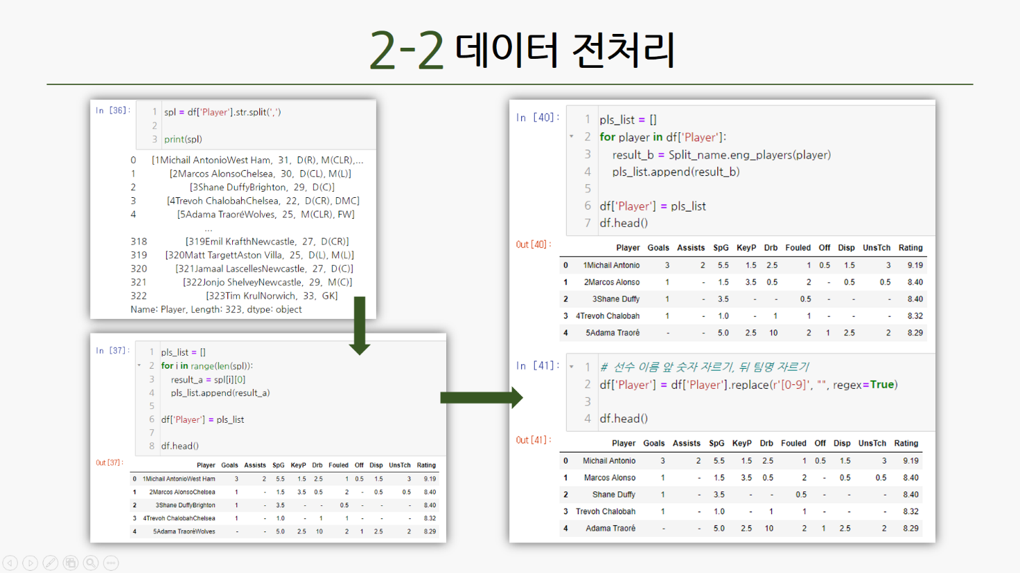

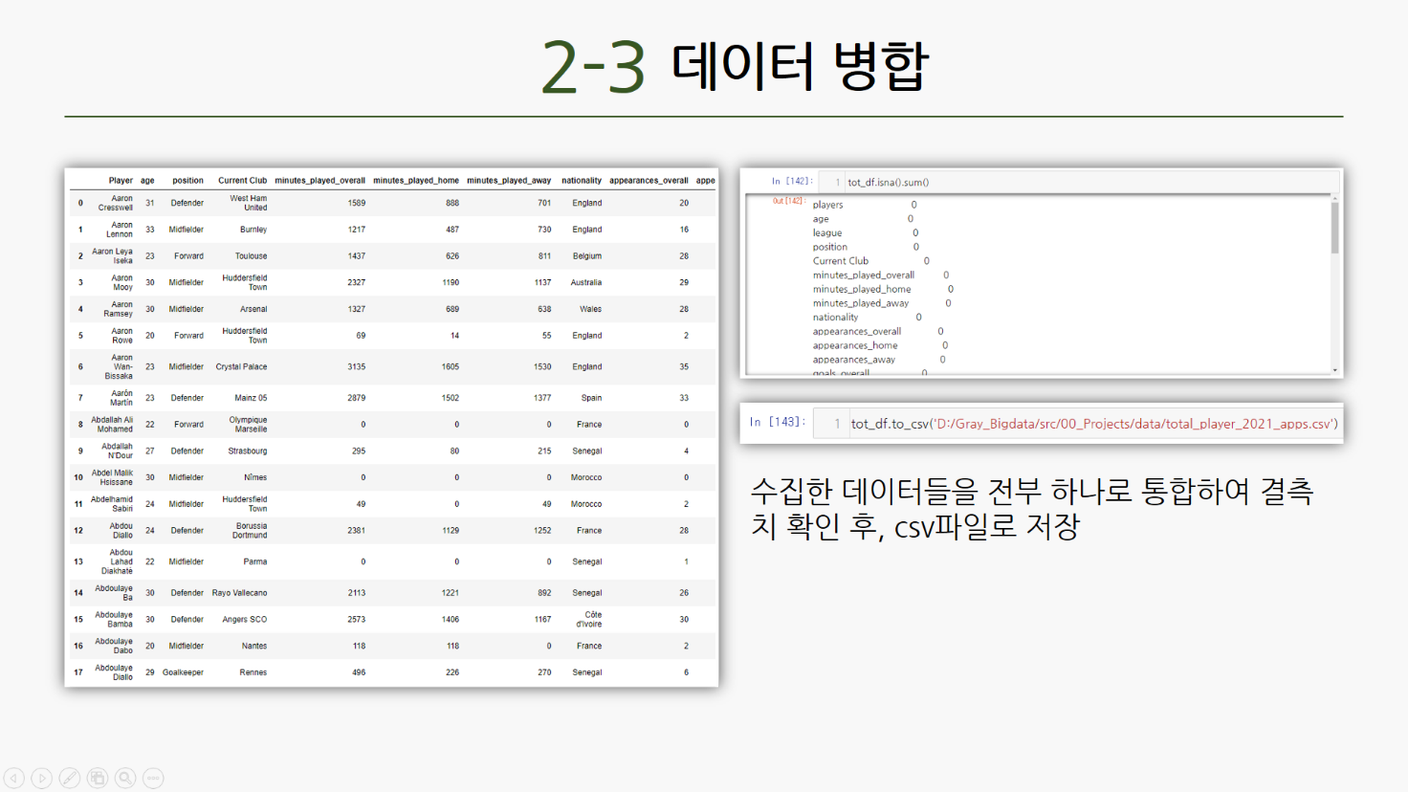

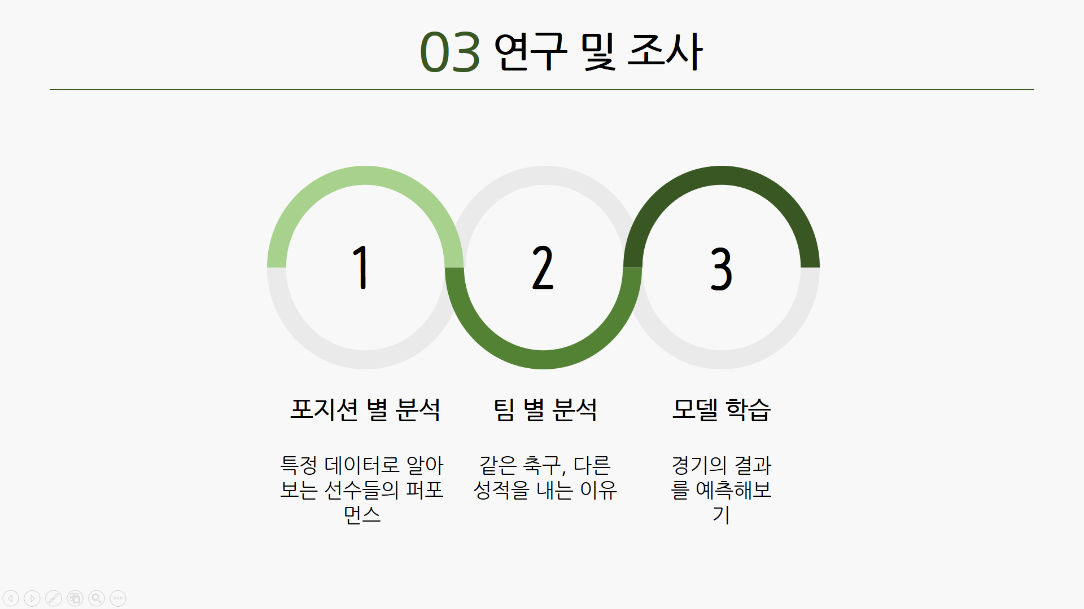

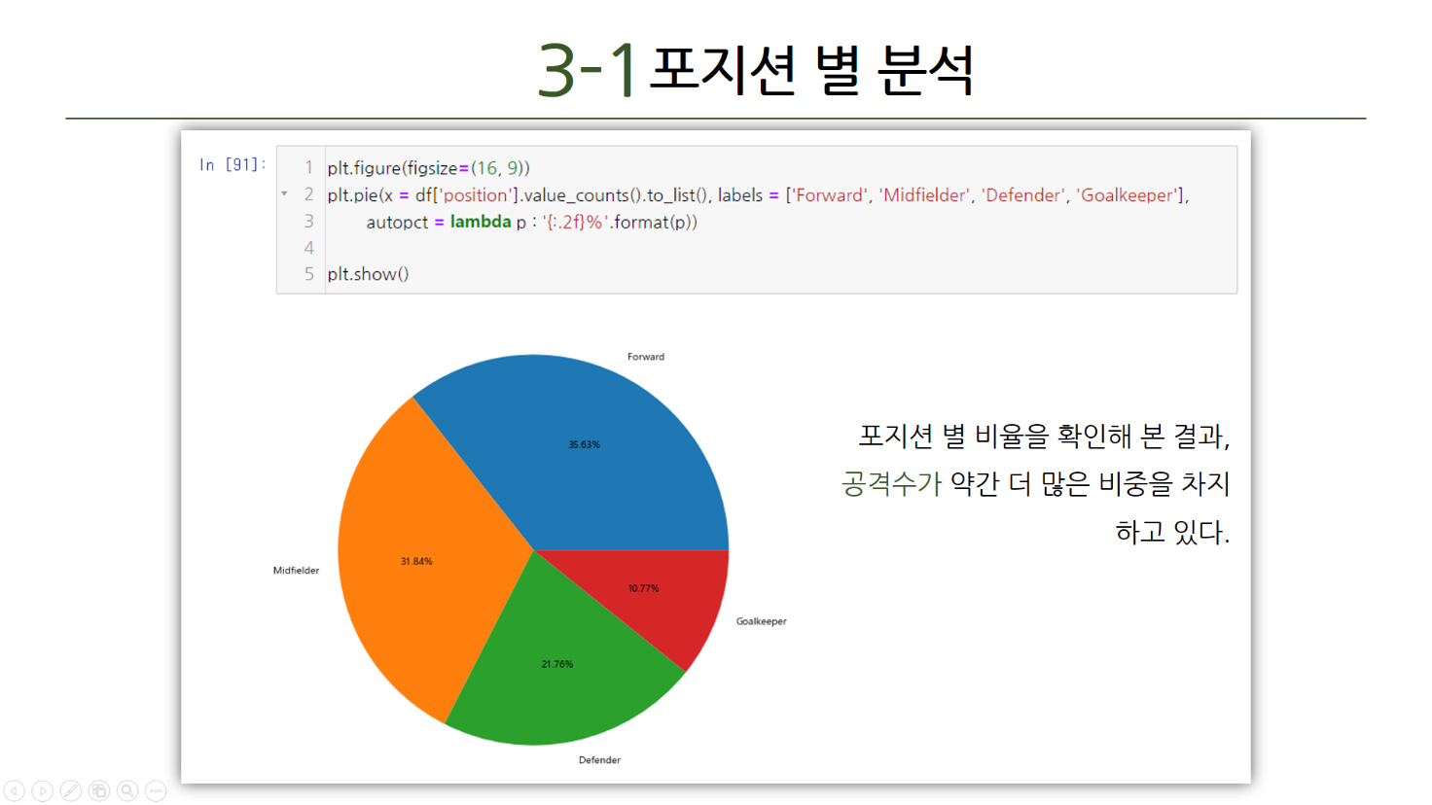

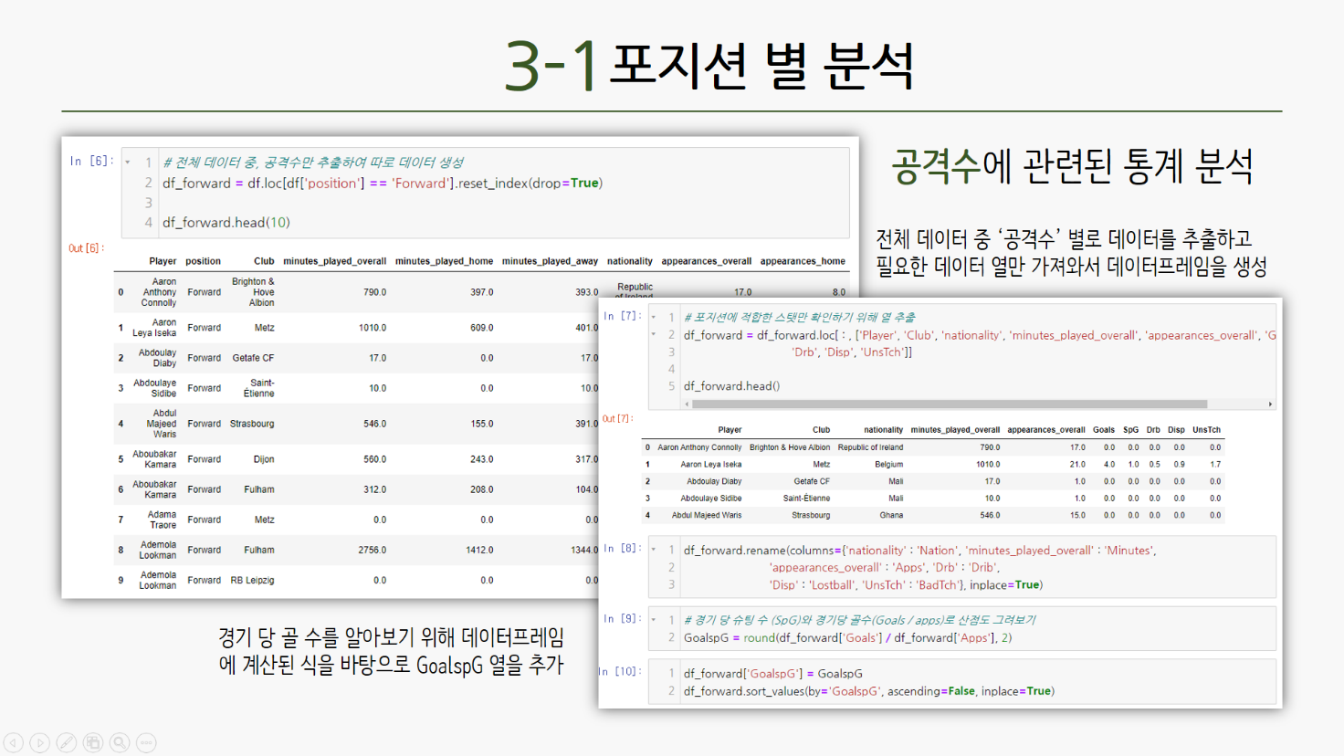

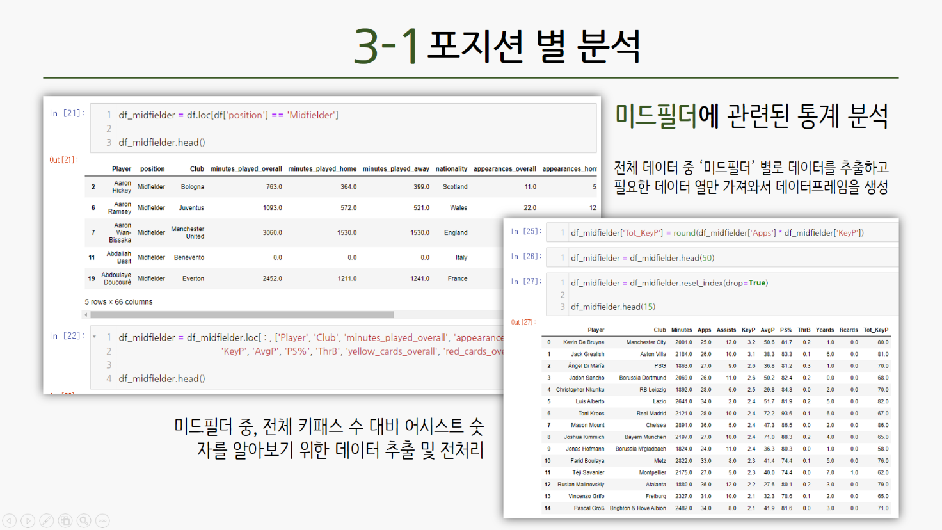

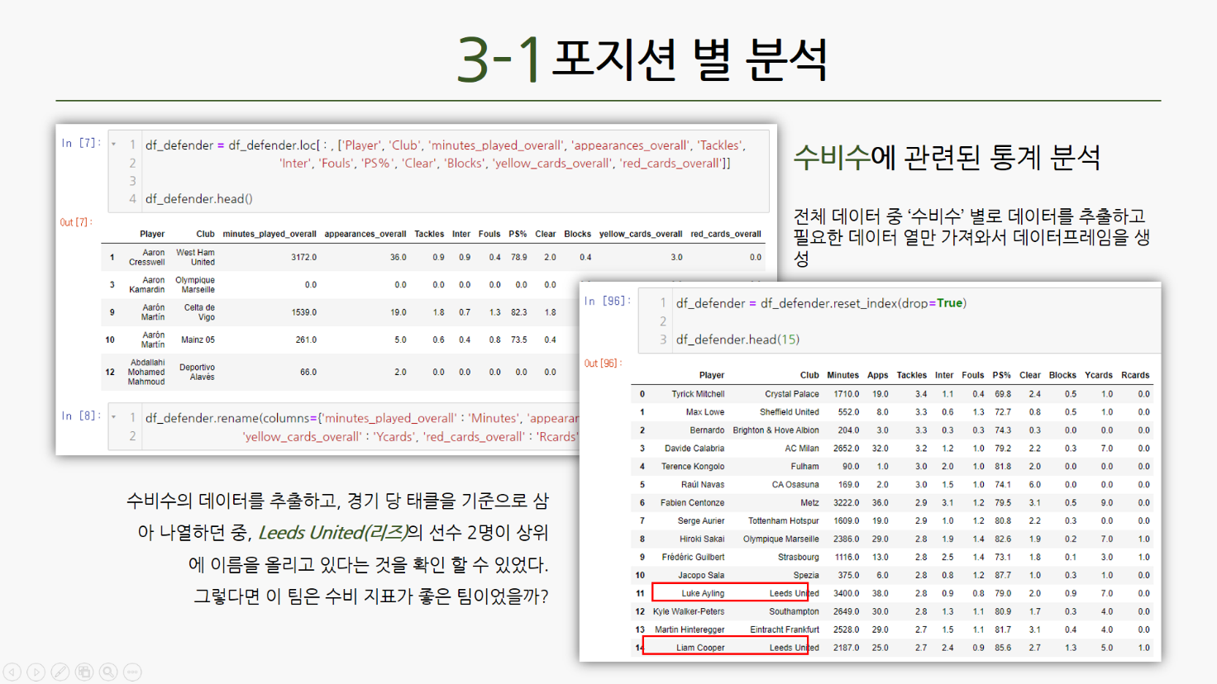

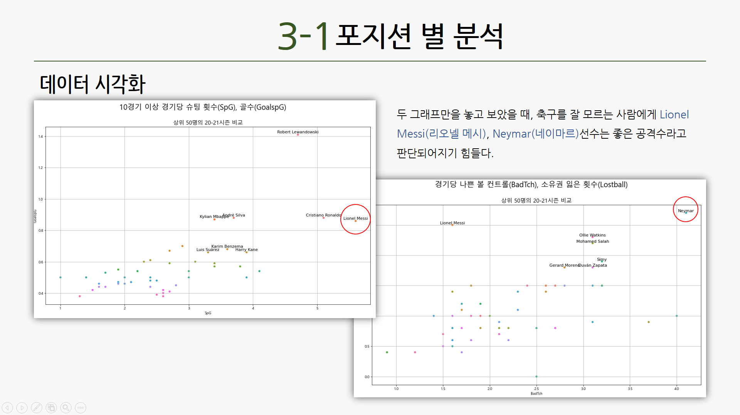

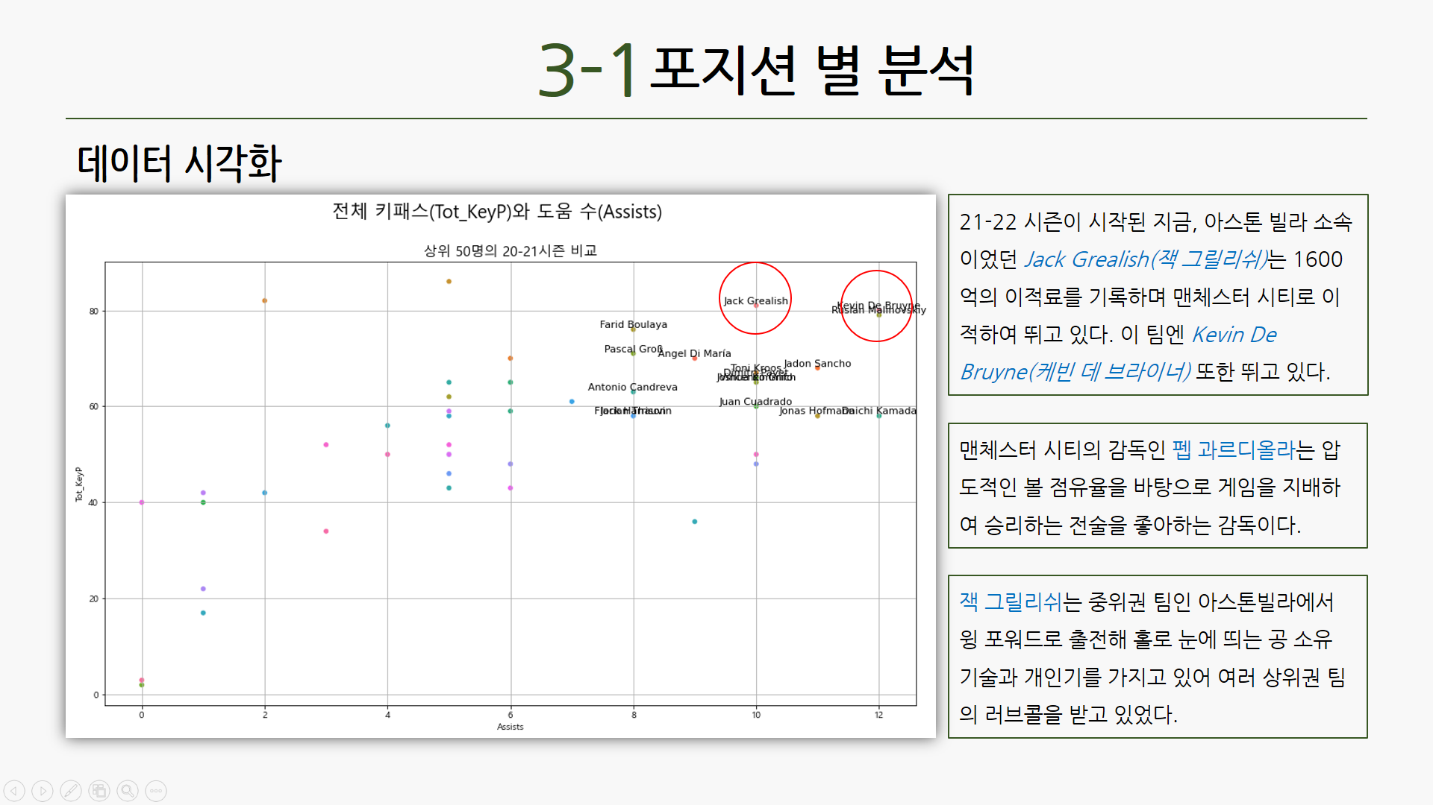

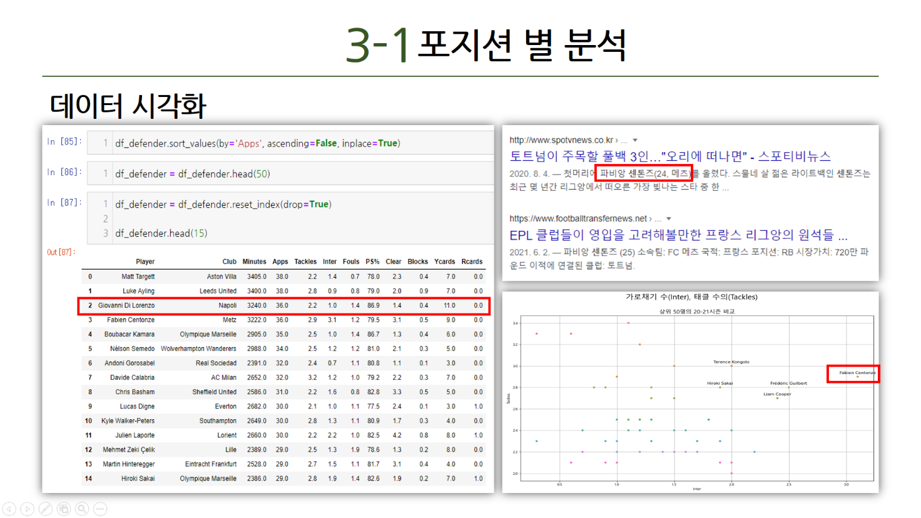

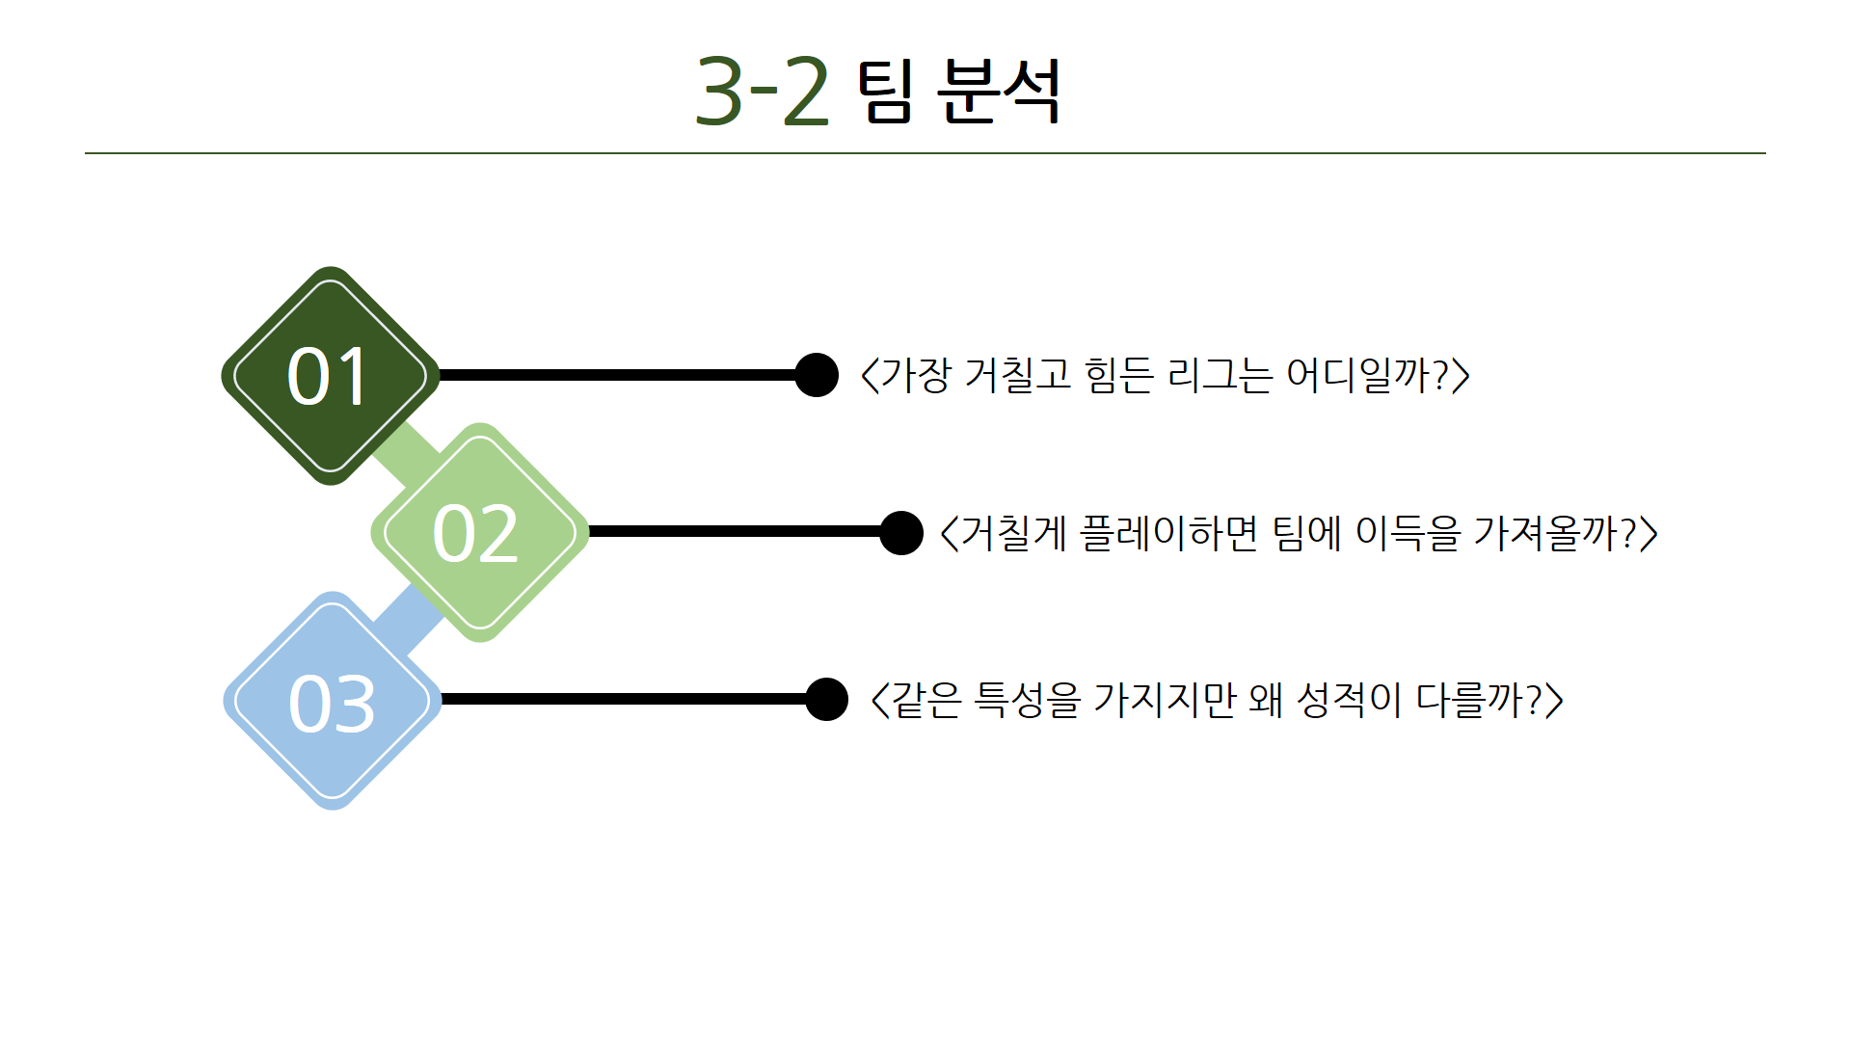

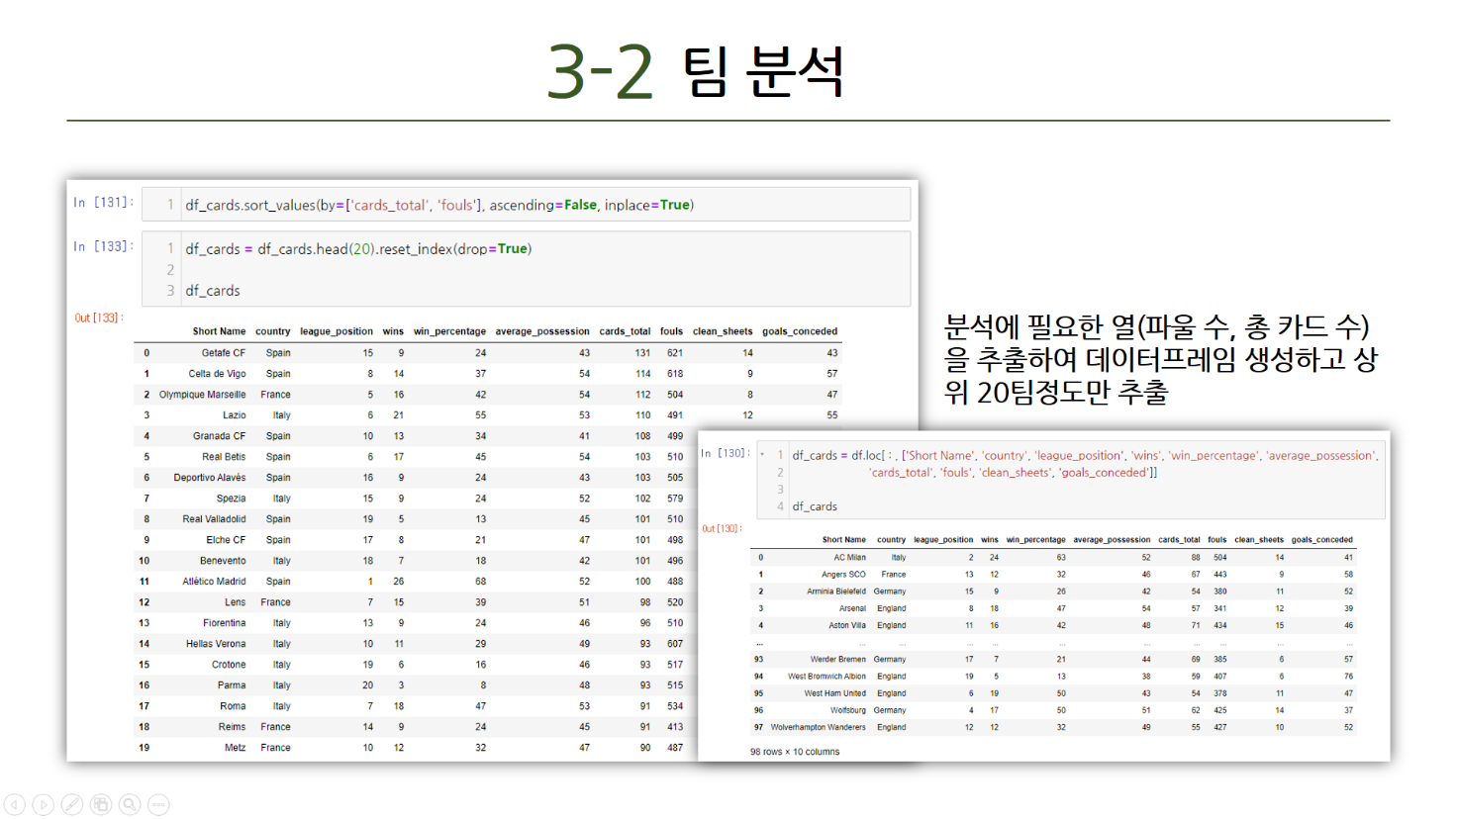

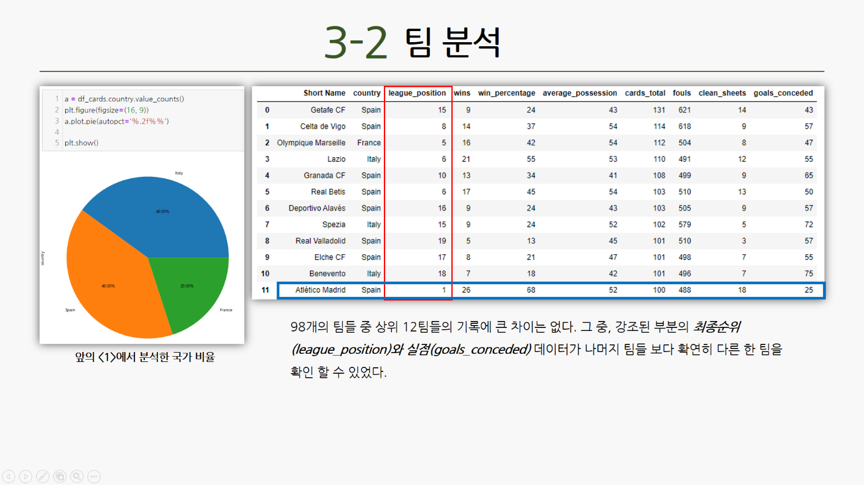

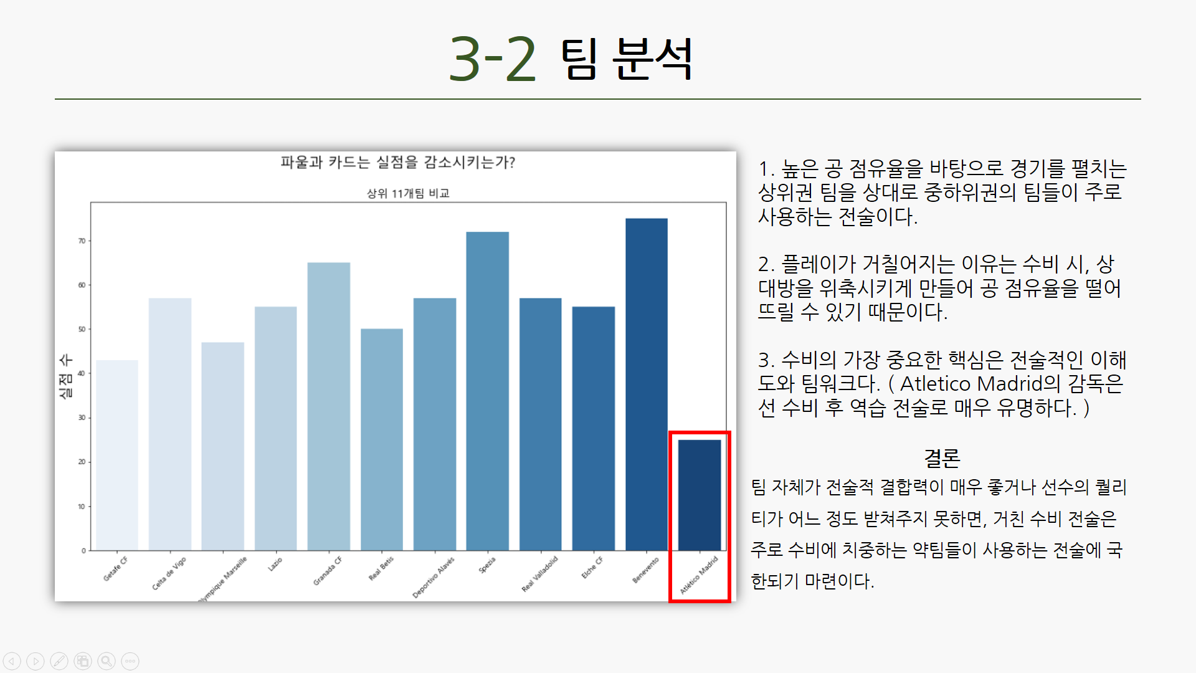

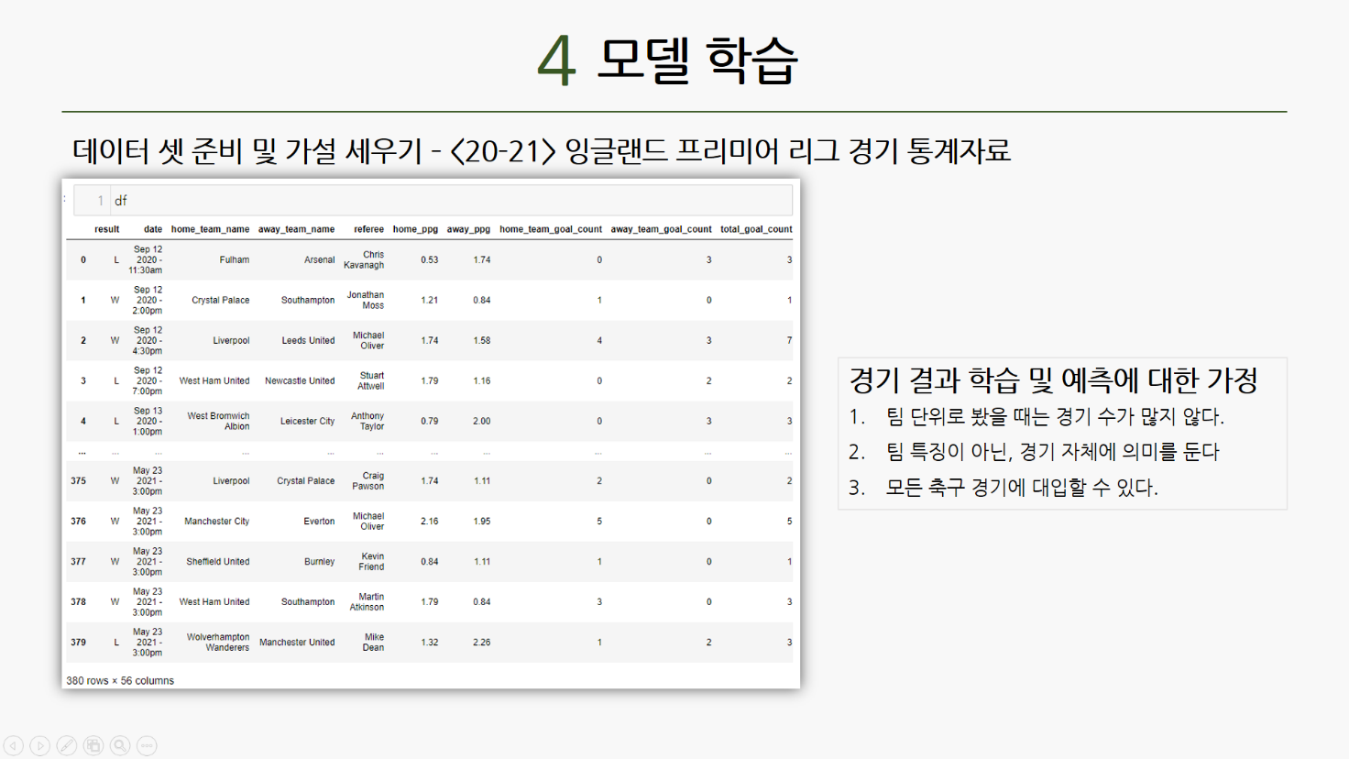

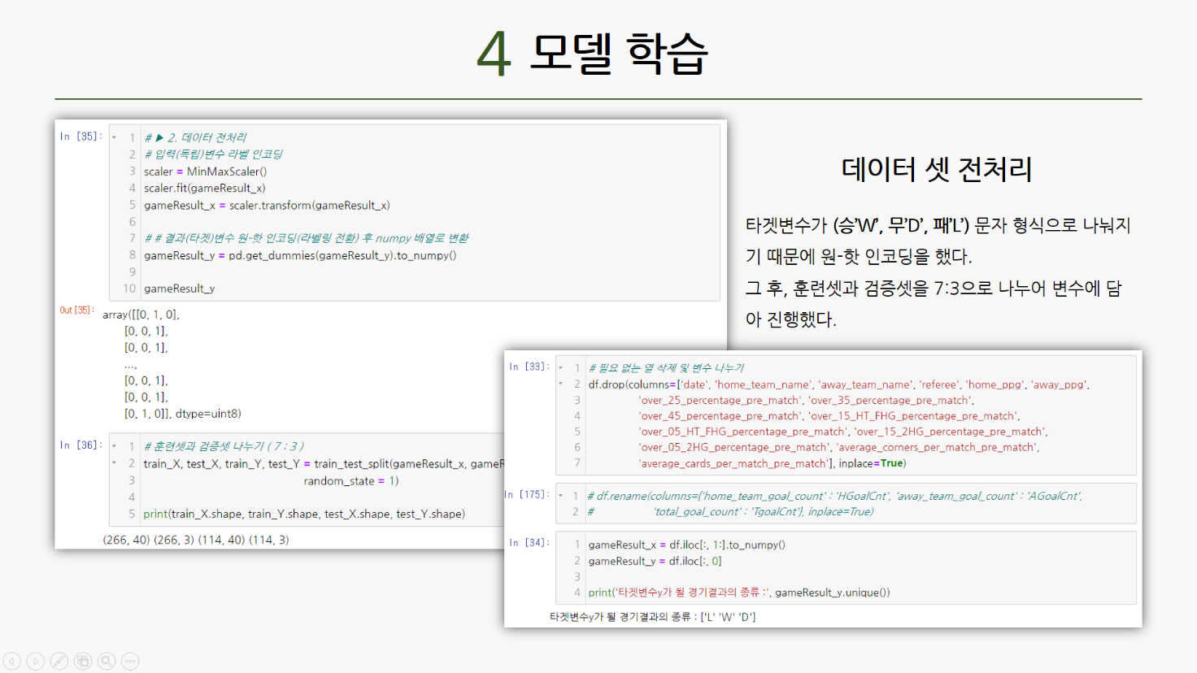

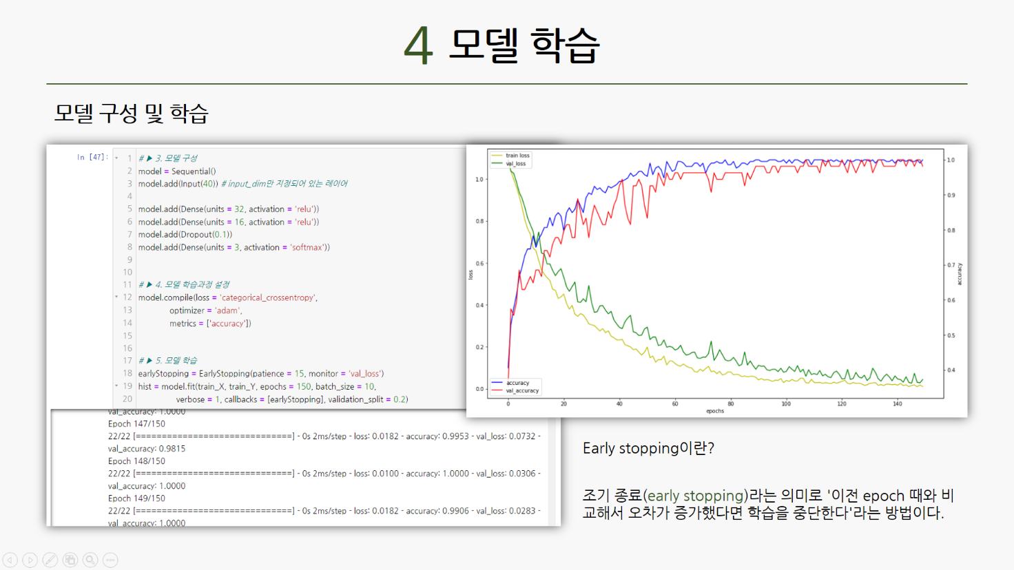

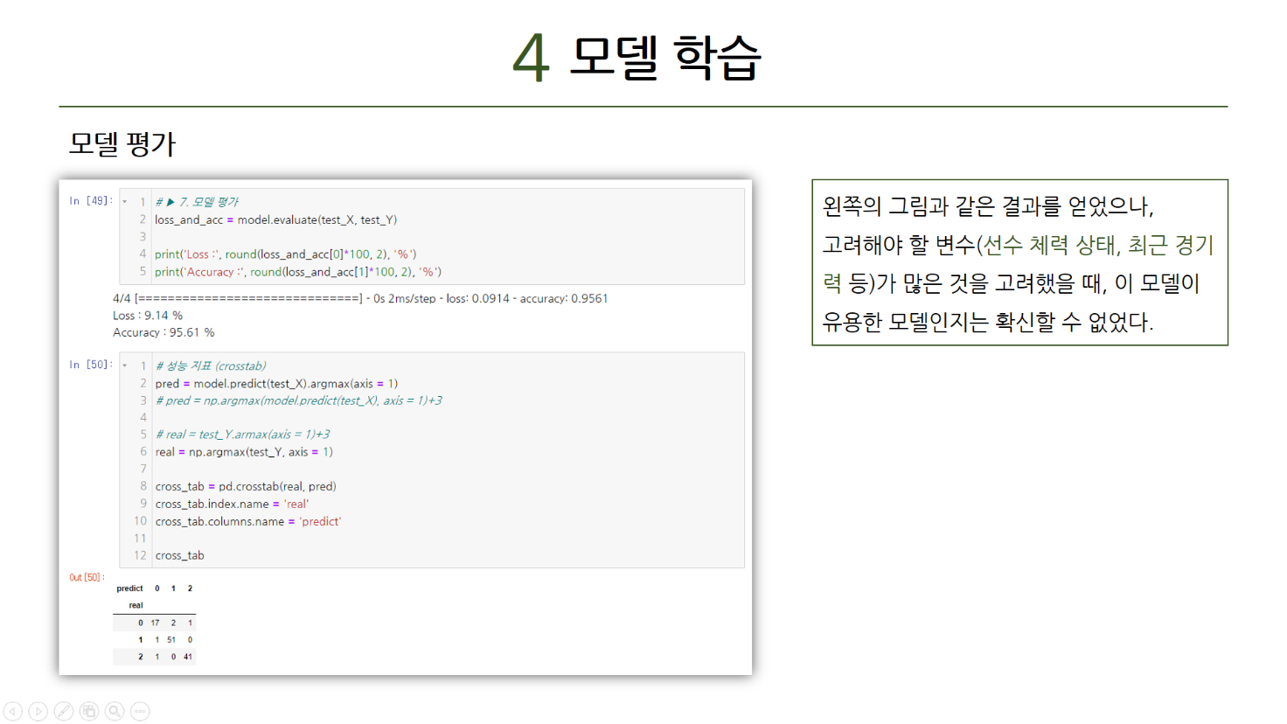

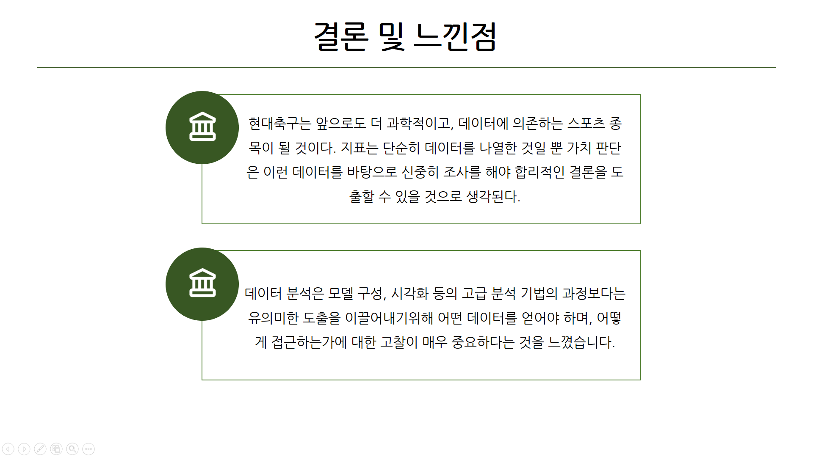

**자기소개서**

**지원 동기**

**[ ex] 더조은 사람은 더 좋은 사람이 되기 마련이다 ]**

지원하고자 하는 기업의 특징(경영이념, 기업문화, 인재상)과 나의 지원 직무를 기본적으로 확인하고, 지원기업의 직무수행을 위해 본인의 직무관련 경험을 연계해서 지원동기의 자연스러움 전개 및 본인이 해당직무에 딱맞는 적합한 인재임을 강조하고, 철저히 준비한 사례를 제시하는 요령이 필요

지원하는 회사에 맞게 쓸 예정

**성장과정**

**[ 인생이란 ‘어떤 사람’이 되고 싶은지에 대한 경력을 만드는 것이다 ]**

어렸을 때부터 부모님께서는 저에게 인생을 살아가면서 꼭 필요한 기술 세가지를 항상 말씀하셨습니다. 그 세가지는 태권도, 영어, 마지막으로 컴퓨터였습니다. 그 중에서도 특히 컴퓨터를 중요하게 여기셨던 아버지께서는 항상 컴퓨터를 하실 때는 저를 옆에 앉혀 놓고 컴퓨터를 친근하게 느끼게 만들어 주셨습니다. 컴퓨터가 아버지가 저에게 영향을 끼친 부분은 이성적인 사고였습니다. 항상 무언가를 하기에 앞서 신중하게 생각해보고 행동하라는 말씀은 지금까지도 제가 추구하는 삶의 방향 중 하나일정도로 뜻깊었습니다. 그렇게 자라며 고등학교 이과 교육을 받고, 컴퓨터학과에 진학하여 처음 코딩을 접했을 때는 정말 신기할 따름이었습니다.

그러나 신기함은 잠시, 컴퓨터의 이론적인 부분의 이해는 정말 난해했고, 코딩을 할 때마다 발생하는 오류는 머리를 지끈거리게 했습니다. 그럴 때 마다 저는 시간이 조금 소요되더라도 진득하게 오류의 발생원인을 찾아보고 코드를 수정해보고 테스트하여 해결했습니다. 물론 누군가에게는 가벼웠던 문제였을 수 있지만, 저에게는 일련의 하향식 문제 해결 방식을 간접적으로 경험할 수 있었던 계기가 되었습니다.

인생이 비록 제가 원하는 대로 흘러가지 않아 개발 직군에서 처음부터 몸 담지 못했지만, 다시 제 꿈을 실현하기 위해 다니던 회사를 퇴사하고 빅데이터 분석 기술을 교육받으며 다시 꿈을 꾸는 저를 보고 하루하루 힘을 내고 있습니다. 단순히 ‘돈을 많이 버는 사람’이 되는 것이 아닌 ‘내가 하고 싶은 일’을 하며 에너지를 쏟는 사람이 되기 위해 노력하는 중입니다.

**성격의 장.단점**

**[ 과녁을 노리는 궁사처럼 정확하고 신중하게! ]**

제 기준으로 사회 생활을 해본 사람과 안 해본 사람의 차이는 눈치와 소통이라고 생각합니다. 이익을 추구하기 위한 사람들이 모인 집단, 즉 회사라는 곳은 서로에게 민폐를 주지 않으며 회사의 업무를 나누어 목표를 달성하는 집단입니다. 그런 곳에서 자신의 개성을 뚜렷하게 드러내며, 남들과 다른 방식만을 추구한다는 것은 꽤나 위험한 행동일 것이라고 생각됩니다.

26살의 나이로 2년 반이라는 기간 동안 한 집단에 속해 사회 생활을 하면서 가장 많이 들었던 칭찬은 ‘말을 착하게 잘하고, 배려심이 깊다’였습니다. 항상 다른 부서의 직원들과 소통할 때는 먼저 천천히 경청하고 제 의견을 조심스레 끼워 넣으며 공감대를 형성했습니다. 유치원때부터 부모님에게 호되게 혼이 나며 배웠던 것은 예의였습니다. 말은 항상 무겁고 진실되게 해야 하고, 행동은 배려가 배여 있어야 멋있는 사람이 되는 것이라고 생각했던 저는 그 교훈을 잊지 않기 위해 행동했습니다.

하지만 일 처리에 있어, 문제를 해결하기 위해 시간 소비를 마다하지 않았던 저는 한가지 일에 집중하여 다른 일을 제대로 수행하지 못하는 경우가 종종 있었습니다. 그로 인해 주변 분들에게 죄송한 적도 여러 번 있었습니다. 이런 사소하지만 꽤나 예민할 수 있는 문제를 해결하지 않으면 사회생활에 어려움을 느낄 것 같아 저는 미리 스케줄을 세워보는 습관을 가지기 시작했습니다.

큰 틀을 잡아 오늘 하루 수행될 업무를 파악하고, 중요도에 따라 제가 먼저 해야 할 일들을 분류하여 일을 수행했습니다. 중간중간 어느정도 되었는지, 혹은 보고를 해야 하는 경우에는 따로 메모를 하여 까먹지 않도록 했습니다.

결국 제 인간적인 부분도 인정받고 업무 수행에 있어서도 주변 분들에게 좋은 시선을 받을 수 있게 되어 회사 생활을 하는 동안 즐겁고 행복하게 일할 수 있었습니다. 이런 경험을 바탕으로 지금도 저는 제가 고쳐 나가야 할 부분들을 혼자 평가하며 발전하려 노력하고 있습니다.

**직무능력 역량 경험 및 경력**

**[ 데이터 분석이 아닌 사람을 먼저 분석하자 ]**

IT라는 분야를 바탕으로 직업을 가지고자 했던 가장 큰 계기는 팀워크였습니다. 물론 개인적인 작업만으로 스트레스를 받지 않고 일을 하고 싶어하는 분들도 많을 것입니다. 하지만 팀워크는 더욱 서로를 끈끈하게 만들 수 있고, 결과물에 대해 모두가 공통된 희로애락을 겪을 수 있다는 점이 저를 더 끌리게 만들었습니다.

대학교 졸업 프로젝트를 진행하던 당시, 조를 미리 정하지 못했던 저는 외국인 학생 1명을 포함한 총 3명의 인원으로 프로젝트를 진행하게 되었습니다. 조원 중 저를 제외한 나머지 조원들은 내성적인 성격을 가지고 있었습니다. 게다가 서로가 가지고 있는 기술적 한계까지 더해지니 프로젝트의 진행속도가 많이 느려지게 되었습니다. 위험성을 느낀 저는 서로 간의 교감이 필요하다 느껴져 프로젝트는 잠시 뒤로 미루고 먼저 가벼운 주제로 대화를 시작하면서 역할 분담 및 의견 조율을 했습니다.

제가 하지 못하는 부분은 다른 조원이 분담하고, 다른 부분만큼은 제가 맡은 바 최선을 다하여 결과물을 만들었습니다. 아쉽게도 완벽한 결과물은 도출하지 못했지만, 과정에 있어서 저희 조원들은 서로 불편하지 않고 즐겁게 프로젝트를 진행할 수 있었으며, 결과물에 비해 훨씬 높은 평가를 받을 수 있었습니다.

저는 개인적인 개발 프로젝트나 공모전 경험은 없습니다. 하지만 그 방식에 대한 노하우를 전달받을 순간만큼은 더욱 흡수력이 높을 것이라고 자부합니다. 모르는 기술은 배우고 갈고 닦으면 됩니다. 정형 데이터의 분석은 결국 방법이 정해져 있지만, 컴퓨터 조차도 학습을 해야 하는 비정형 데이터는 더 세심하게 다가가야 좋은 결과를 얻을 수 있습니다. 데이터 분석가는 하드 스킬과 소프트 스킬을 모두 지녀야 한다고 배웠습니다. 저는 계속해서 더 좋은 인재가 되기 위해 노력하고 있습니다.

**입사 후 포부**

**[ 오늘 걷지 않으면 내일은 뛰어야 한다! 항상 소통하고 꾸준함을 보이는 사원이 되겠습니다! ]**

데이터 분석가로서, 제가 분석한 데이터가 누군가에게 유의미한 무언가를 도출하고 그로 인해 이익이

발생한다면 저에게는 굉장히 뜻깊고 행복한 순간이 될 것 같습니다. 빅데이터는 개인이 혼자서 의미도출을 이룰 수 없는 영역에 있습니다. 그렇기에 꼭 팀 단위로 일이 이루어지며 그 속에서 팀 소통이나 성실함이 없다면 절대 좋은 결과를 낼 수 없다고 생각합니다. 제가 귀사에 입사한다면, 가벼운 서포트일지라도 저에게 경험이고 좋은 경력이 되는 양분이라 생각하고 열심히 하겠습니다.

‘서당개 3년이면 풍월을 읊는다’의 말처럼 옆에서 선배님들의 행동 하나하나를 기억해 둔다면 미래에는 팀원들과 함께 프로젝트를 유연하고 멋있게 수행하고 있는 저를 발견할 수 있을 거라 확신합니다. 그렇기 위해 항상 하루하루를 성실하게 행동하도록 하겠습니다. 부족한 점을 위한 피드백은 두 귀를 열고 적극 경청하며, 칭찬은 거만해지지 않고 더 정진하라는 뜻으로 감사히 듣겠습니다.

**지원서 상의 모든 기재사항은 사실과 다름이 없음을 확인합니다.**

**작성일 : 2021년 09월 28일**

**작성자 : 김 설 웅 (인)**